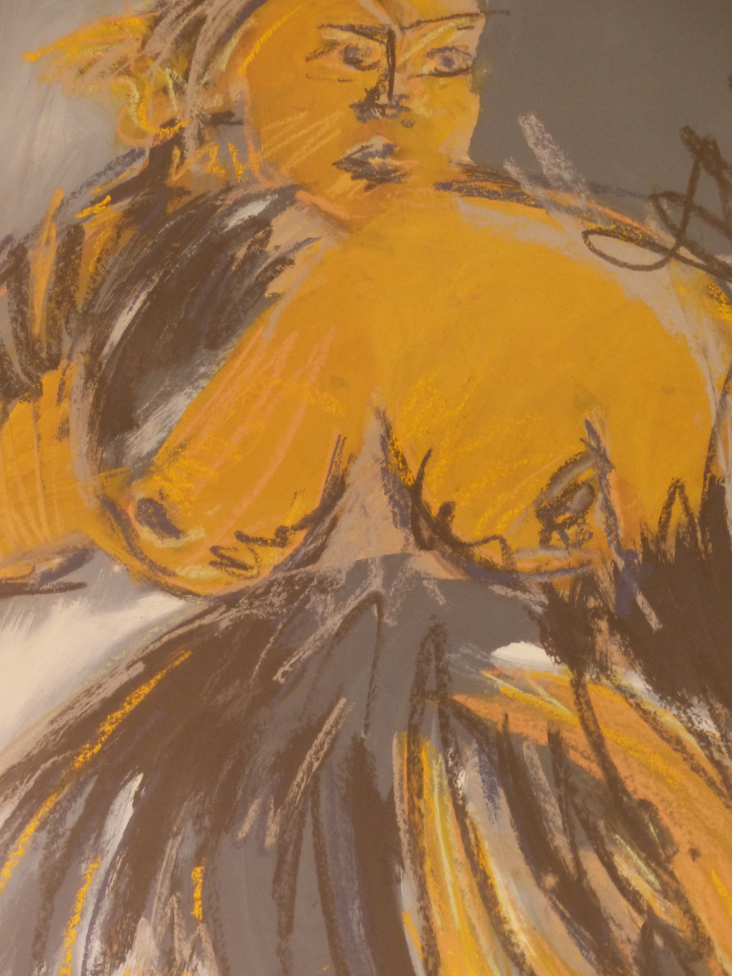

Vivre, 1994

Acrylique et craies sur papier

63 x 47 cm

300 euros

